SO SÁNH PHÒNG SƠN ETEK BOOTH VÀ PHÒNG SƠN GIÁ RẺ TRÊN THỊ TRƯỜNG
(CẤP CHO HỆ THỐNG CARPLA)
- :
TT | Bộ phận | Phòng sơn ETEK BOOTH  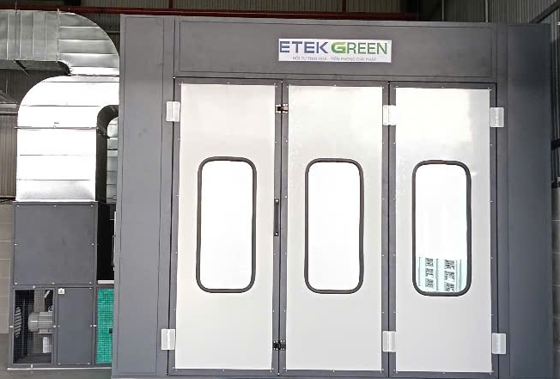 | Phòng sơn giá rẻ  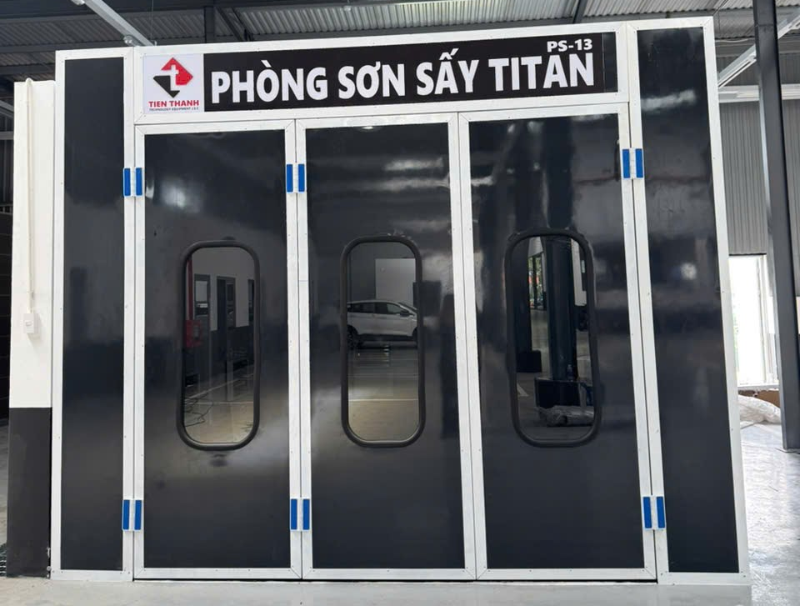
1 | Lọc trần | Lọc tinh F5, full trần  - Đảm bảo độ sạch và đáp ứng tiêu chuẩn sơn toàn xe  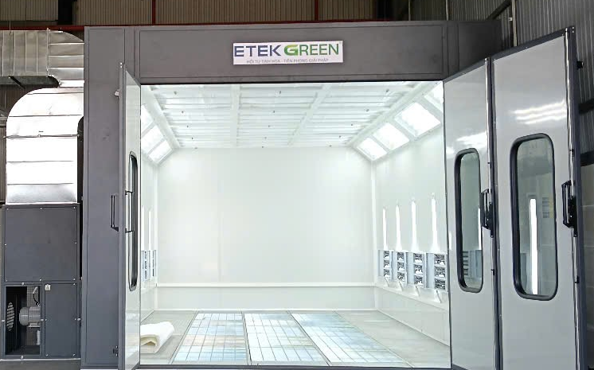 | Lọc thô G4, 1/3 trần  - Không đảm bảo độ sạch, chỉ phù hợp cho sanding và sơn nhanh  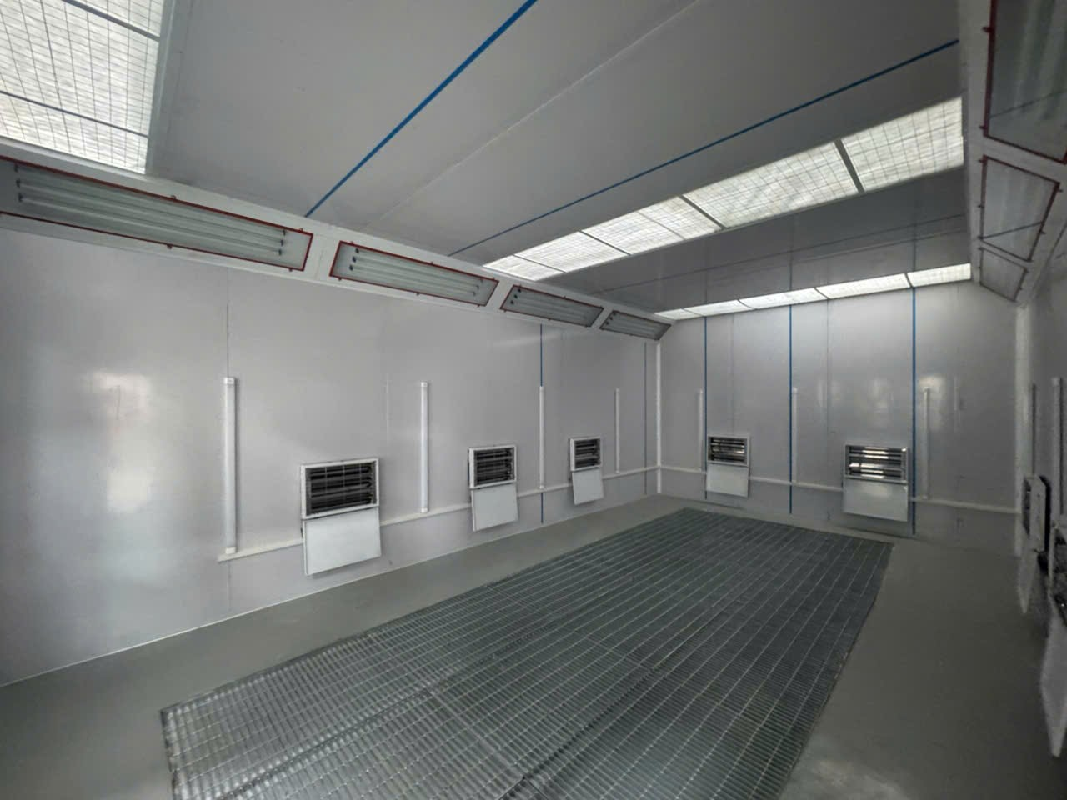
2 | Bộ hút | Sử dụng quạt hút 5.5kW dạng turbin hiệu suất cao. Mô tơ cách ly lồng quạt  - Đạt lưu lượng công bố và hoạt động rất bền bỉ  - Tối ưu phòng chống cháy nổ, dễ dàng vệ sinh, bảo trì, sửa chữa mô tơ  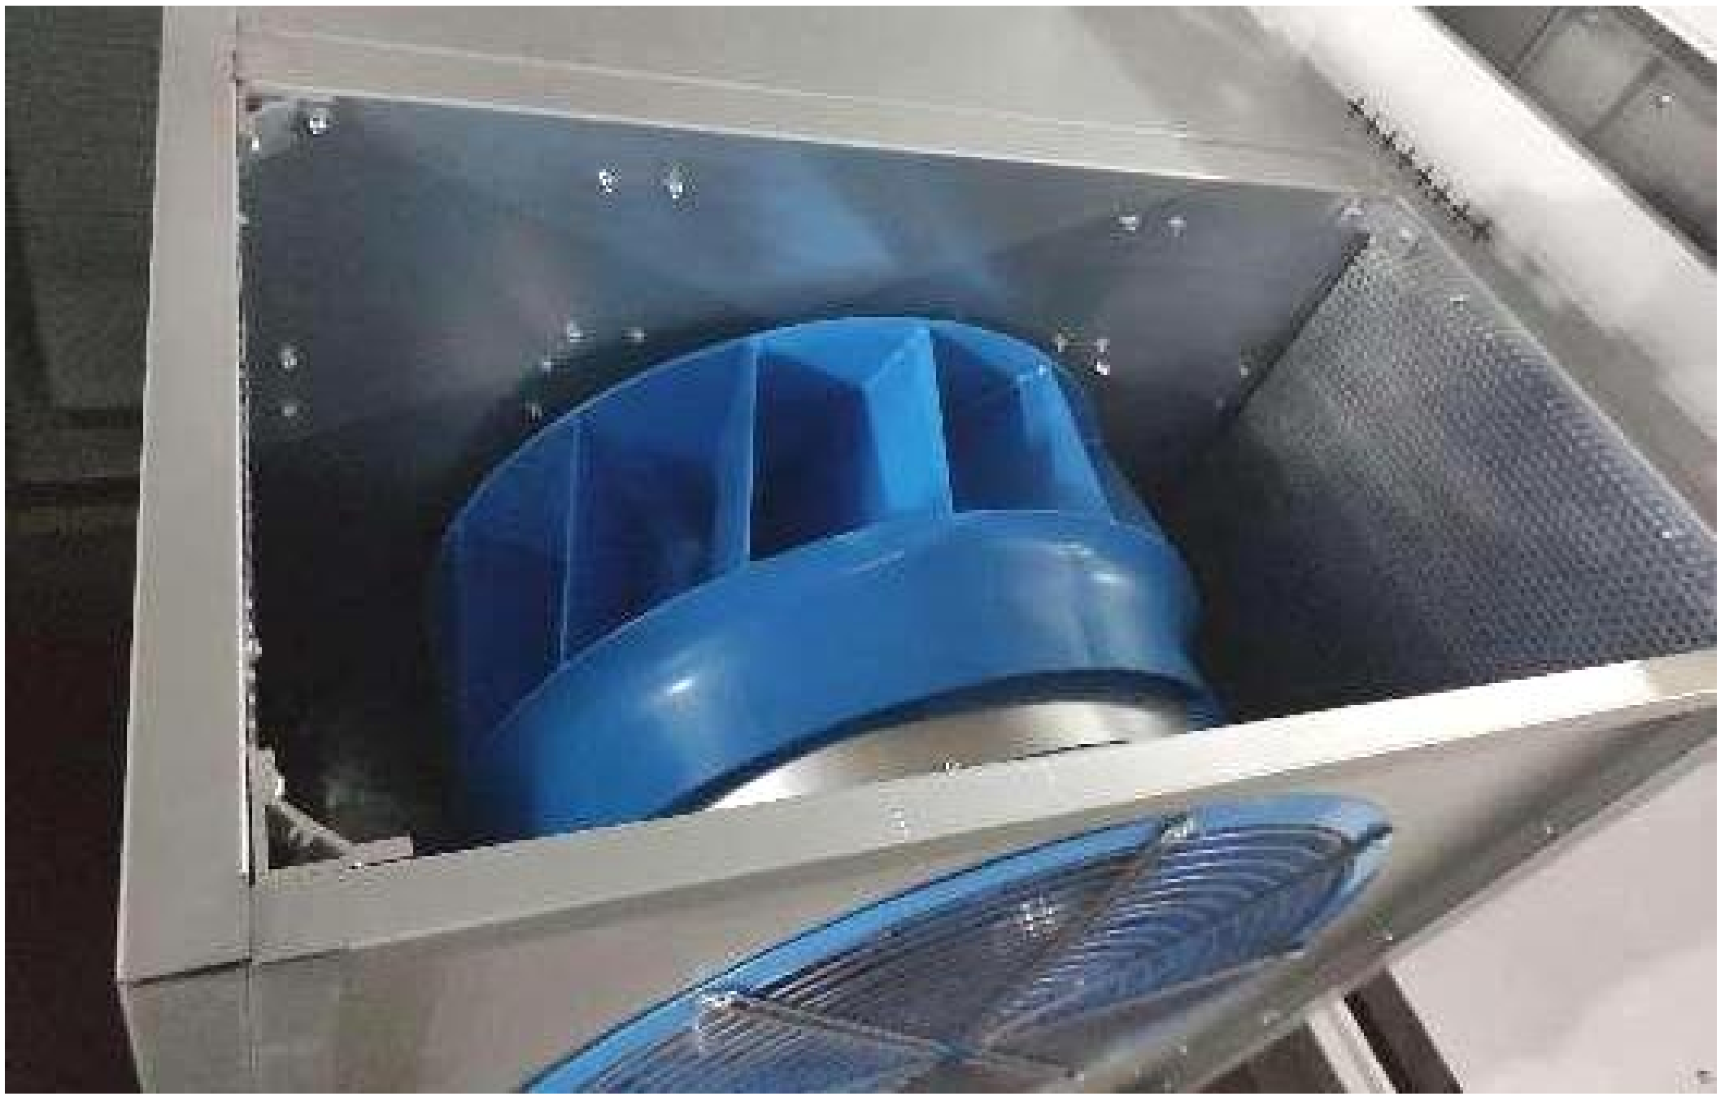  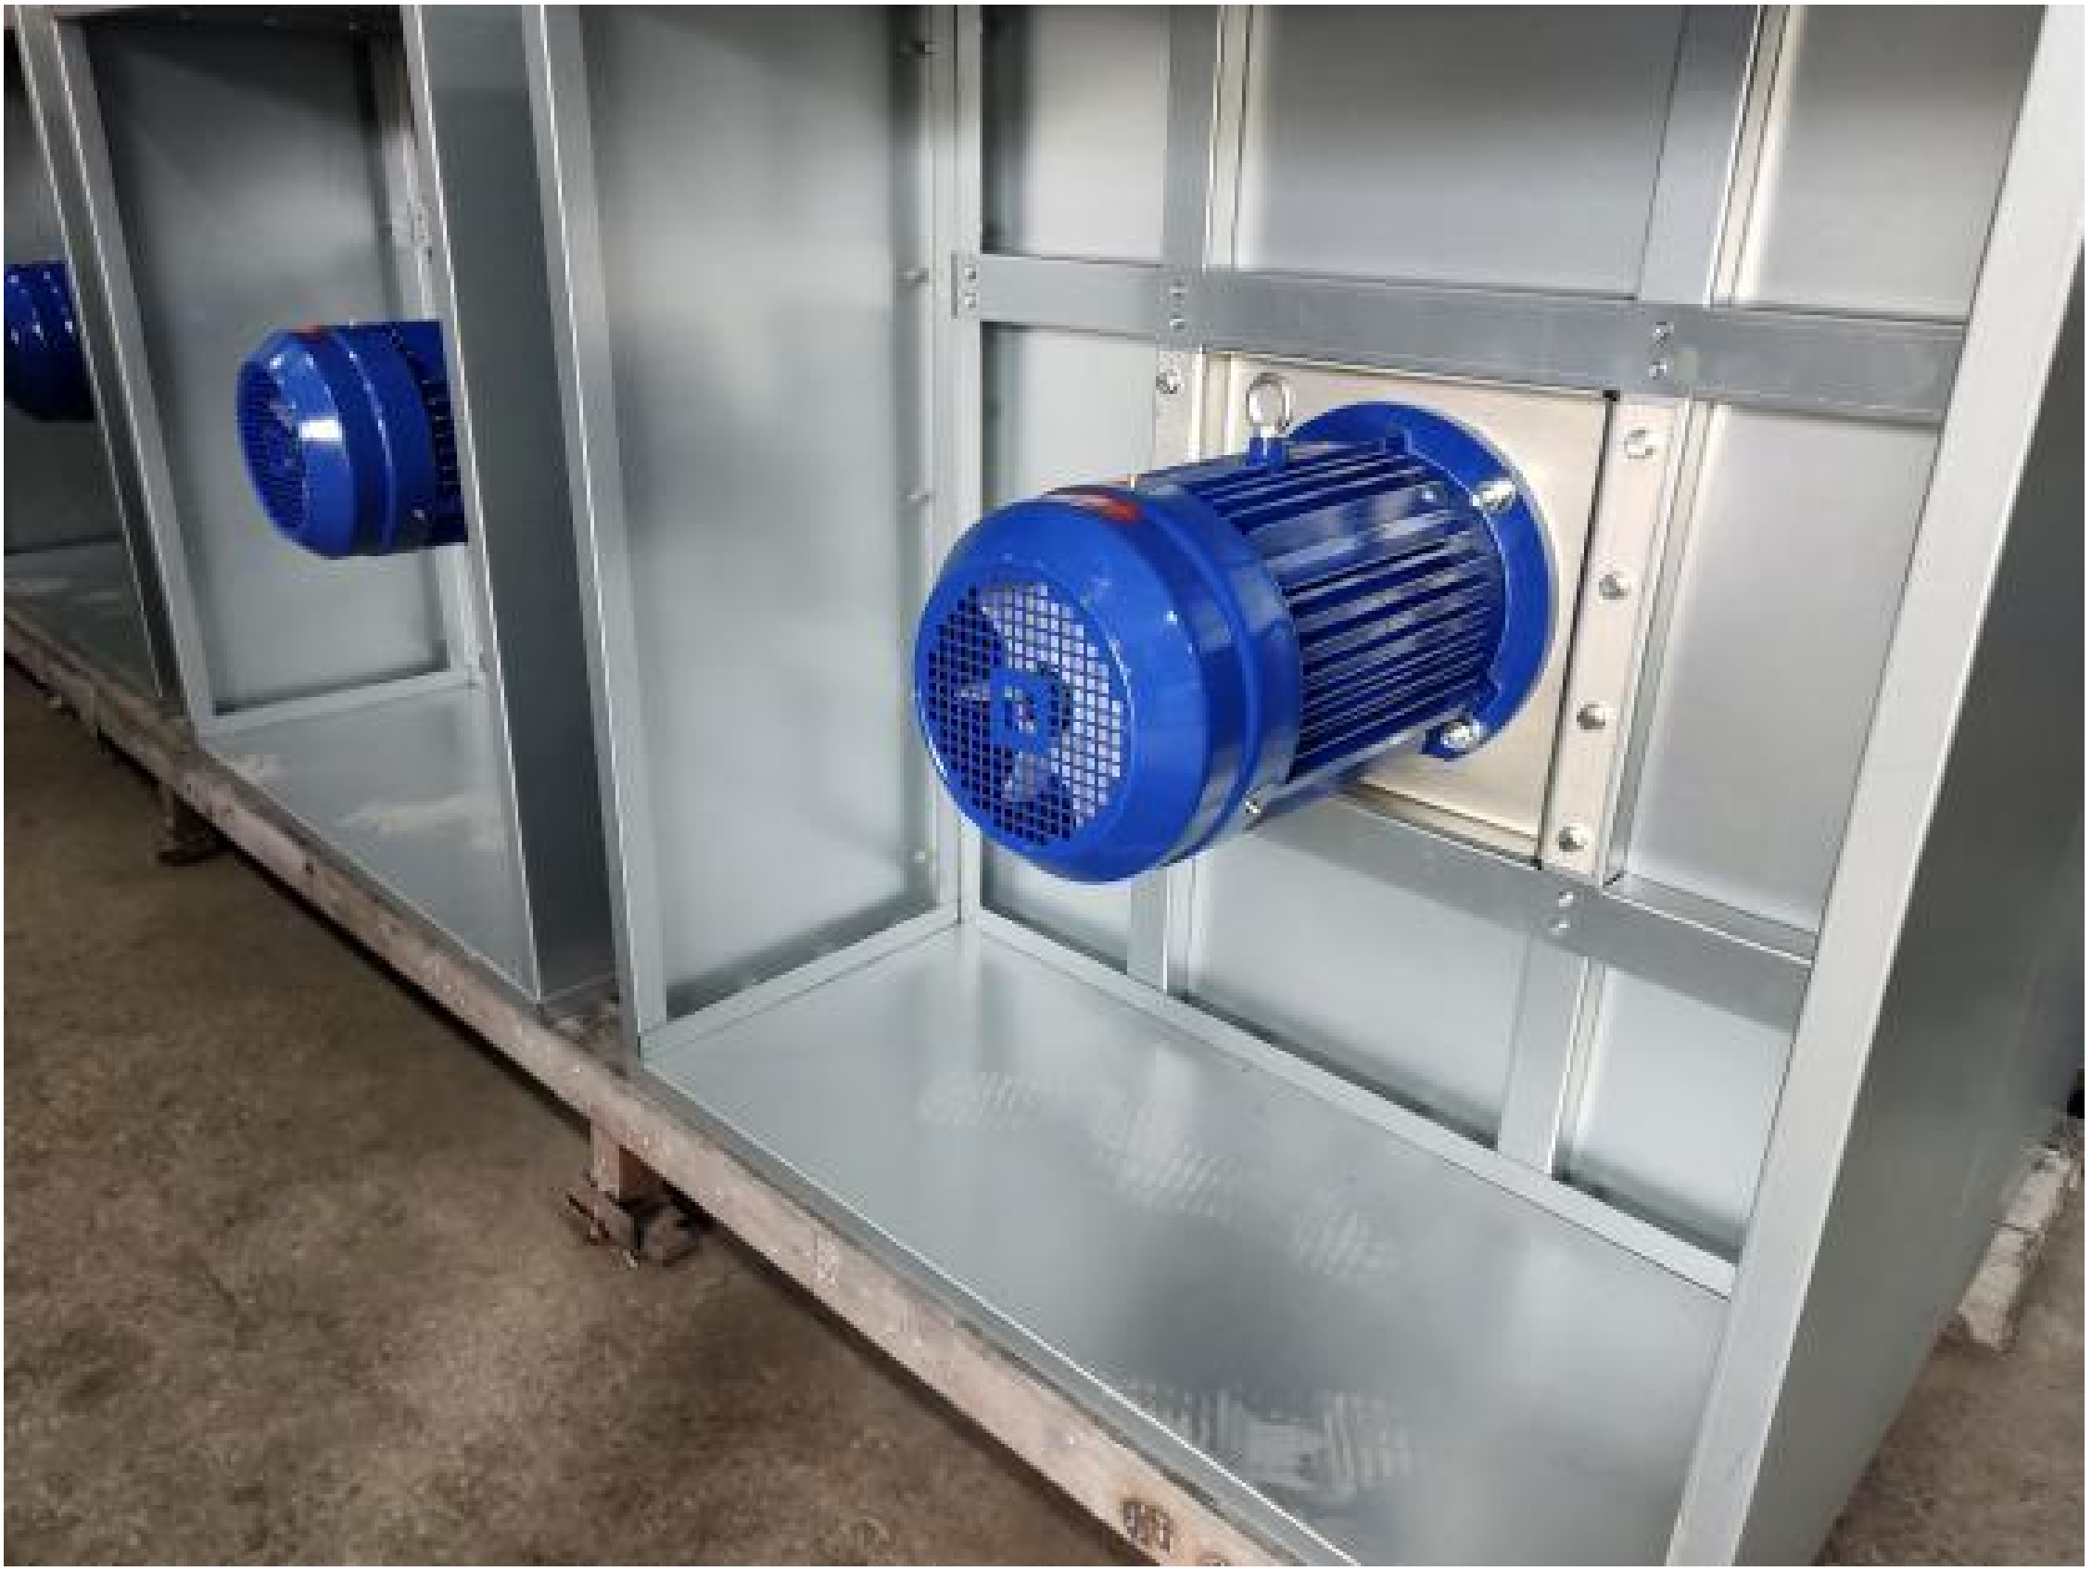 | Sử dụng quạt ly tâm lồng sóc. Mô tơ hiệu suất thấp với lõi bằng dây nhôm, Mô tơ nằm trong lồng quạt, dễ bám sơn  - Không đạt lưu lượng và không bền  - Nguy cơ cháy nổ cao, khó vệ sinh bảo trì mô tơ  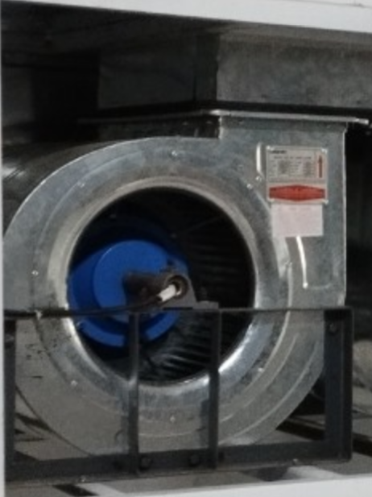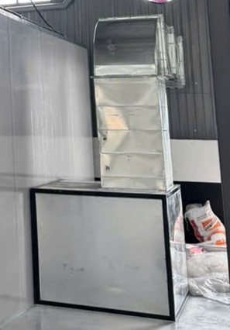
3 | Bộ lọc khí thải | Bố trí 02 khay lọc trong hộp quạt  - Khay 1: Bông lọc thủy tinh để lọc bụi sơn còn lại sau khi qua lọc sàn, qua đó giữ được tối đa bụi sơn và bảo vệ lồng quạt.  - Khay 2: Dự phòng lắp lọc than hoạt tính khi có nhu cầu cao về xử lý môi trường.  - Bộ hút luôn sạch, tăng tuổi thọ cho mô tơ và duy trì hiệu suất hút. Có thể đáp ứng các yêu cầu khí thải cao hơn  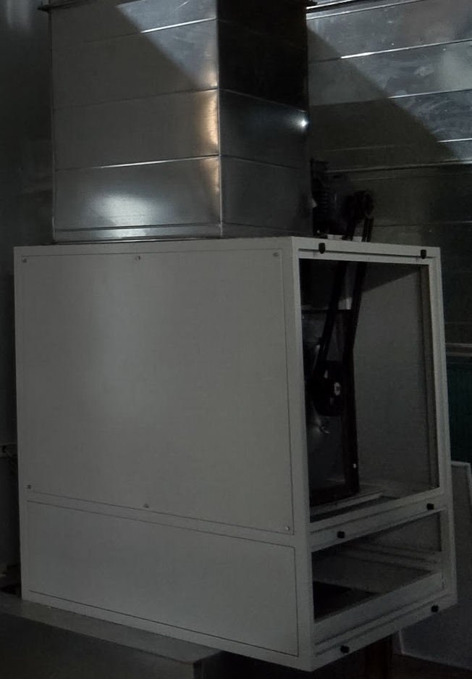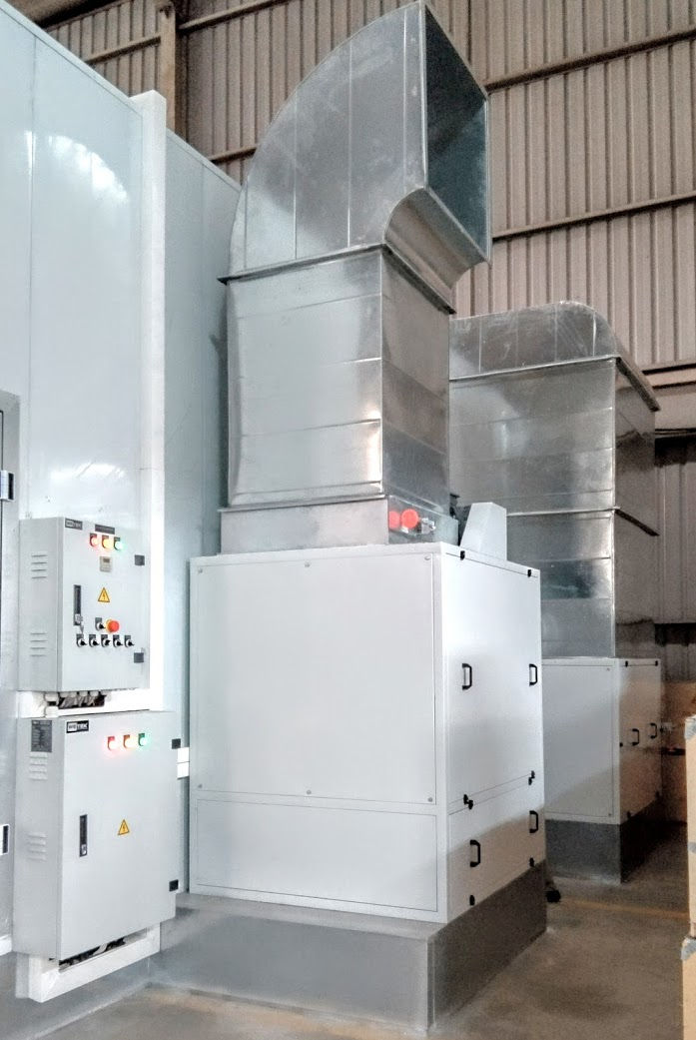 | Không có lọc khí thải và lọc bảo vệ lồng quạt,  - Lồng quạt và mô tơ sau 1 thời gian hoạt động sẽ bị bám bụi sơn rất nhiều dẫn đến hút kém và mô tơ dễ bị quá nhiệt  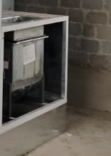
4 | Bộ cấp | Sử dụng quạt cấp 5.5kW dạng turbin hiệu suất cao  - Đạt lưu lượng công bố và hoạt động rất bền bỉ  - Tạo áp suất dương để ngăn bụi bay vào phòng khi mở cửa  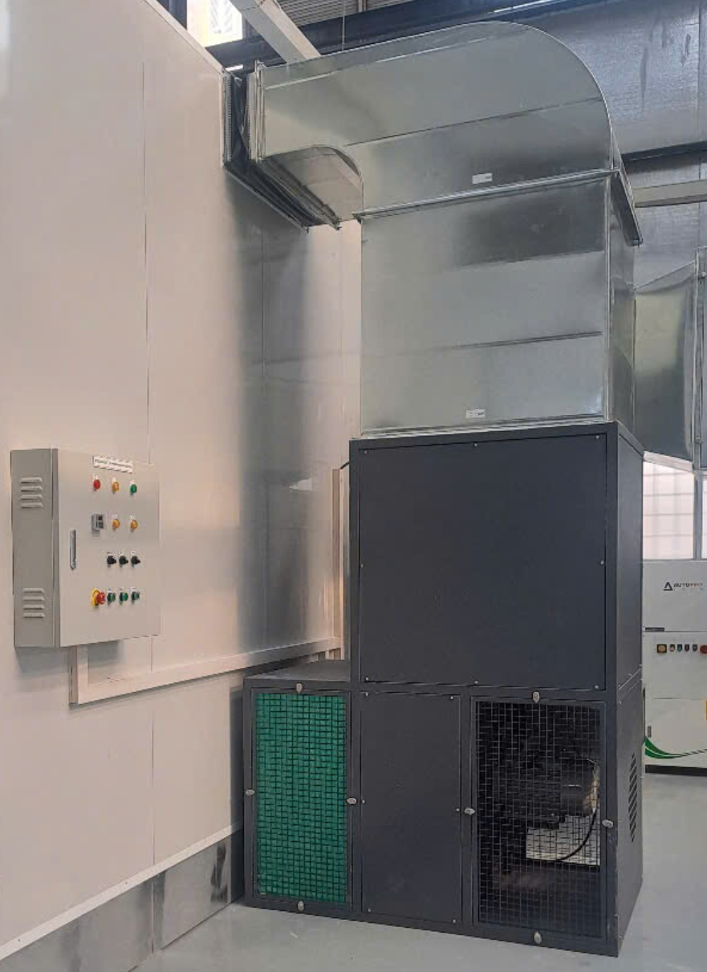 | Không trang bị  - Không đạt lưu lượng và không bền  - Tạo áp suất âm, luôn hút bụi bay vào phòng khi mở cửa
5 | Đèn sấy | Sử dụng đèn sấy Halogen cao cấp với hộp đèn dày dặn, 2 cánh mở ngang, có nam châm giữ cánh  - Hiệu suất nhiệt cao, hoạt động an toàn, bền bỉ  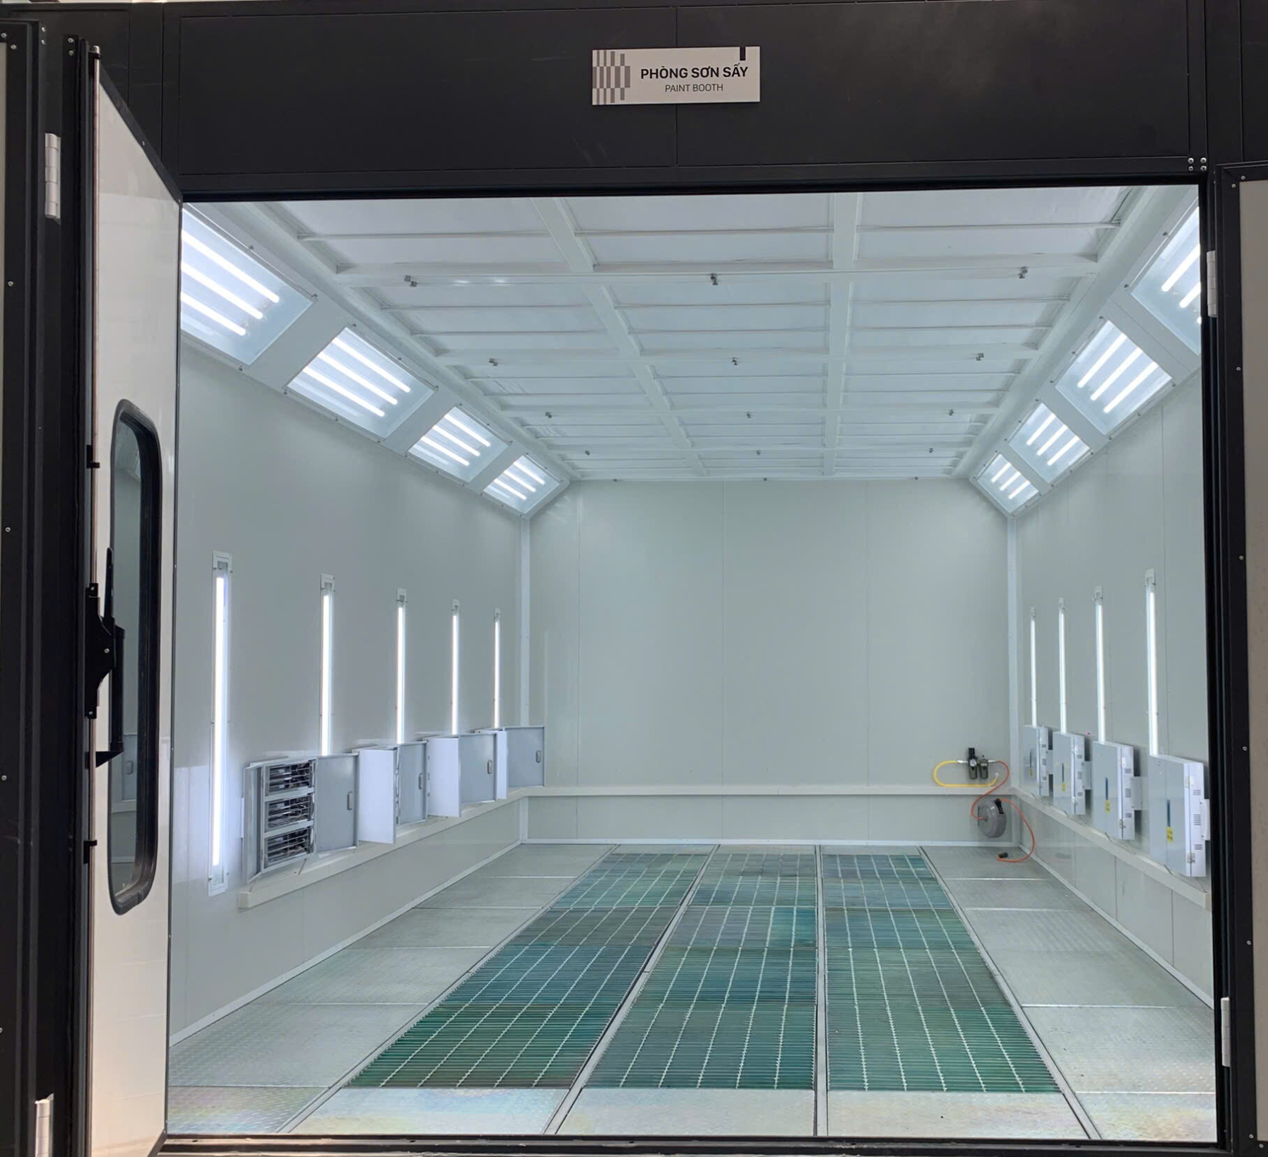  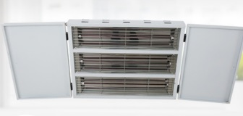 | Sử dụng đèn sấy Carbon giá rẻ với hộp đèn rất mỏng, 1 cánh mở xuống  - Hiệu suất nhiệt thấp, hoạt động thiếu an toàn, nhanh xuống cấp
6 | Tủ điện | Sử dụng hoàn toàn thiết bị đóng ngắt của Mitsubishi hoặc LS chính hãng Nhật Bản và Hàn Quốc  - Độ bền rất cao, hoạt động ổn định, giảm thiểu nguy cơ cháy nổ  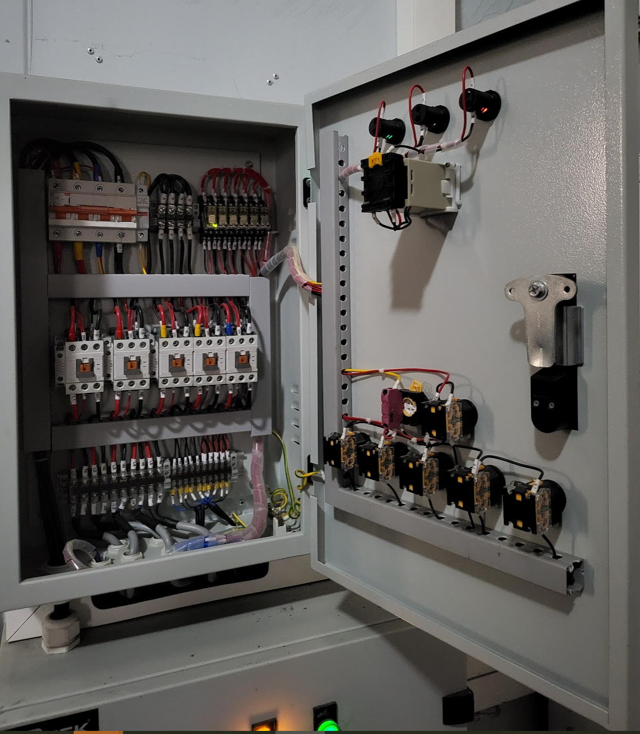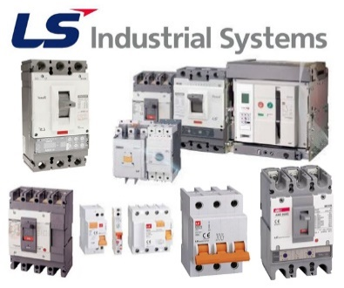 | Sử dụng hoàn toàn thiết bị đóng ngắt của Trung Quốc giá rẻ  - Độ bền thấp, hoạt động không ổn định, dễ cháy nổ  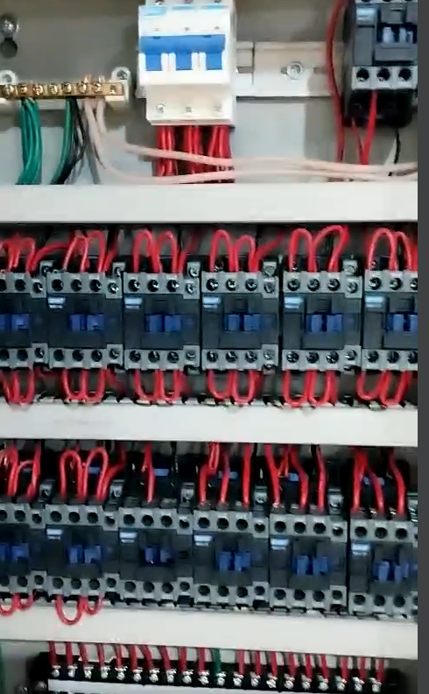
7 | Bản lề cửa phụ - tay cầm | - Linh kiện nhập khẩu, chắc chắn và mang tính chất công nghiệp  -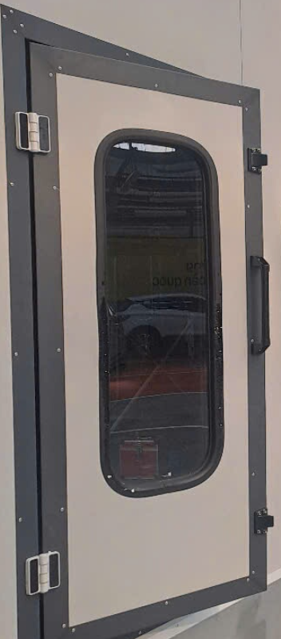 | - Bản lề lá inox hàng chợ, tay cửa gia công, nhìn không thẩm mỹ  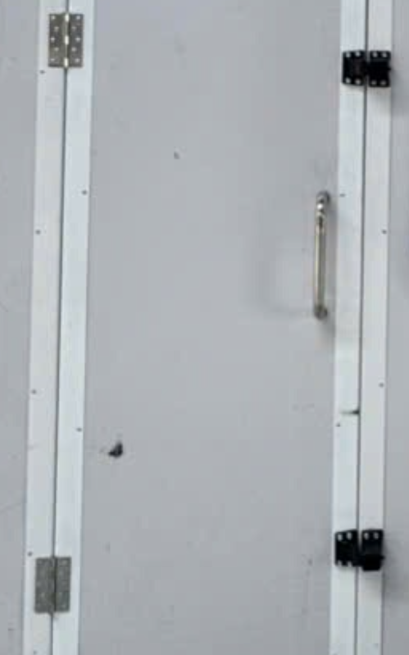
8 | Đèn sườn | - Được thiết kế âm trong vách và nằm trong hộp đèn có kính bảo vệ. dễ dàng vệ sinh bụi sơn bám vào. Cách ly mới môi trường sơn dung môi, phòng ngừa việc cháy nổ  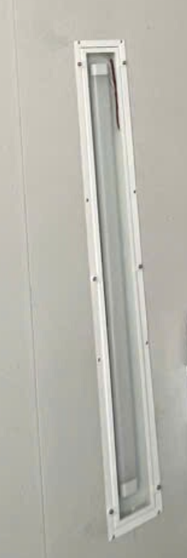 | - đèn được lắp thẳng vào vách. Khi sơn bám vào đèn dẫn tới giảm ánh sang và nguy cơ chảy ra cháy nổ giữa điện và dung môi- sơn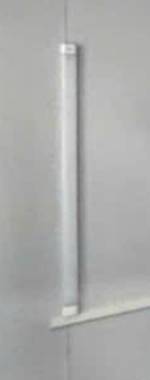
9 | Khác | - Khung cổng chào bằng thép hộp cứng vững, chịu tải cao  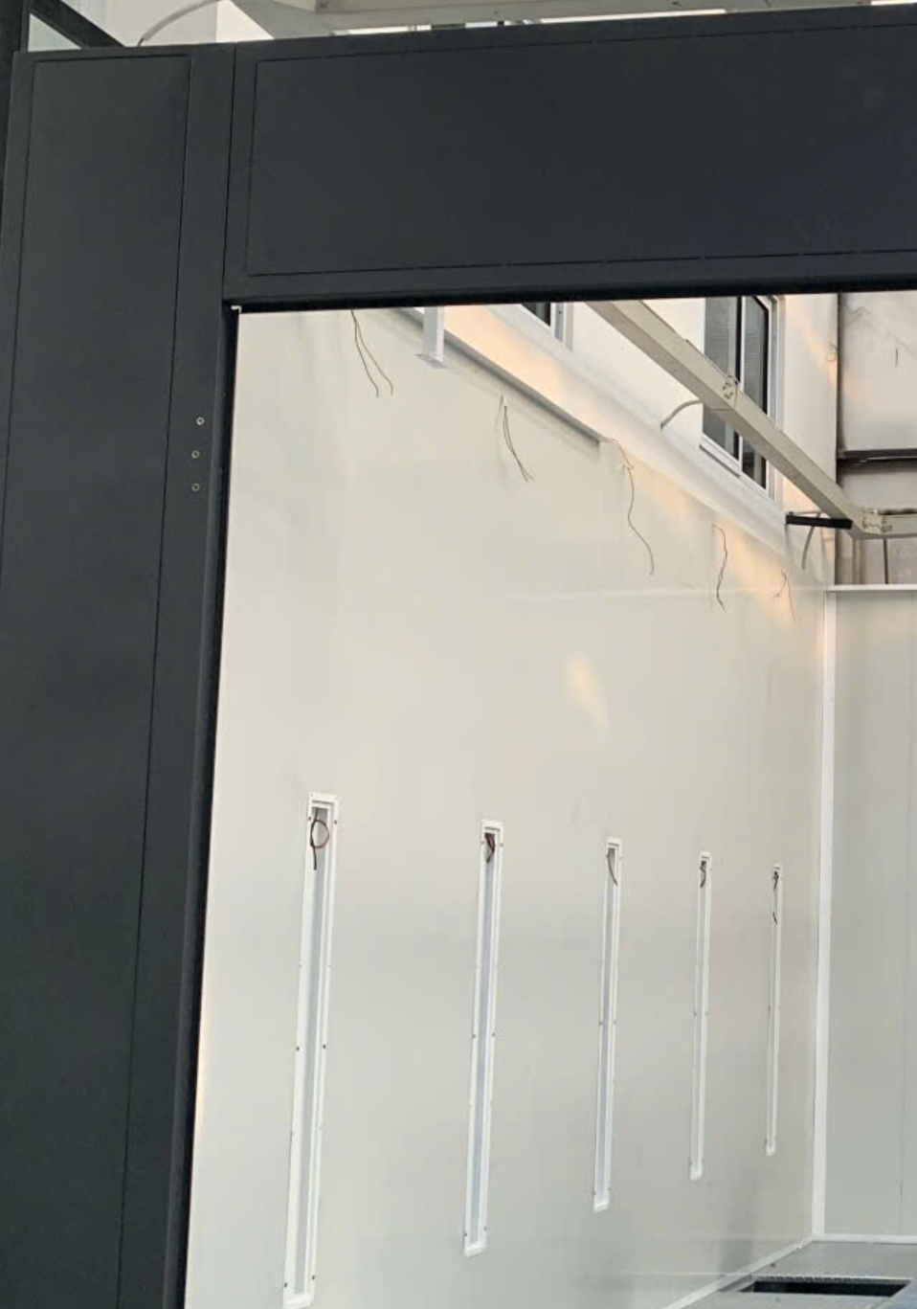 | - Khung cổng chào bằng U gấp, không có thép hộp, yếu, chịu tải thấp, ọp ẹp  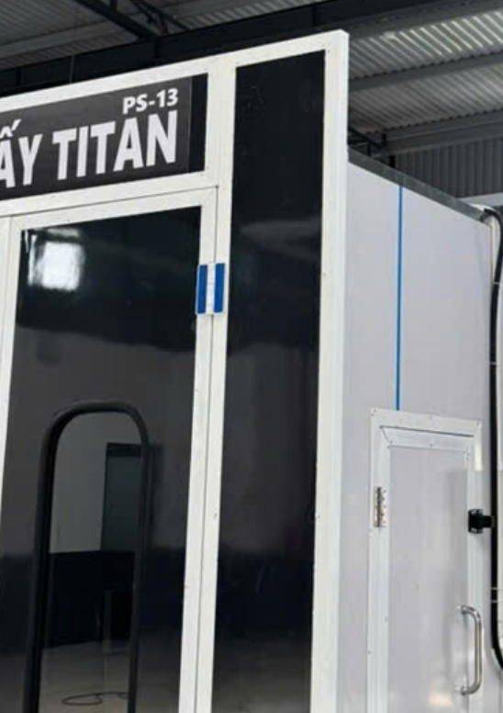
10 | Hình ảnh tham khảo | 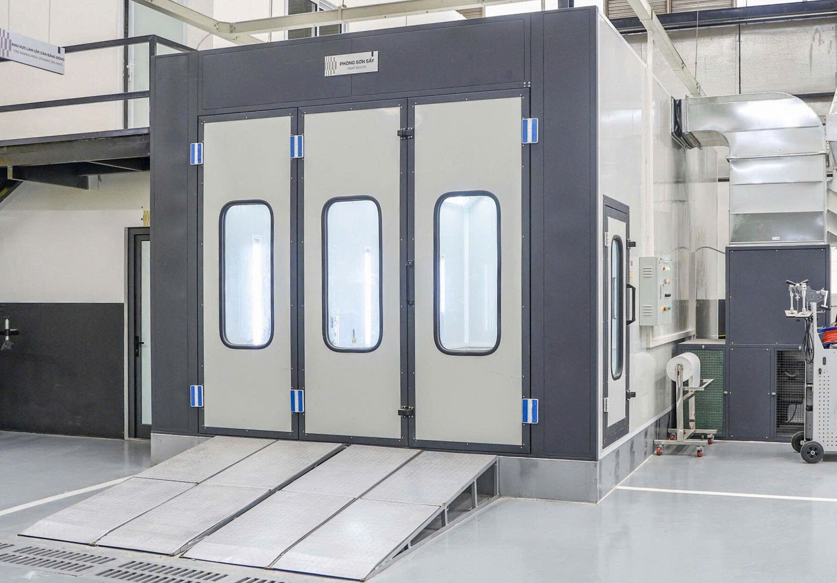  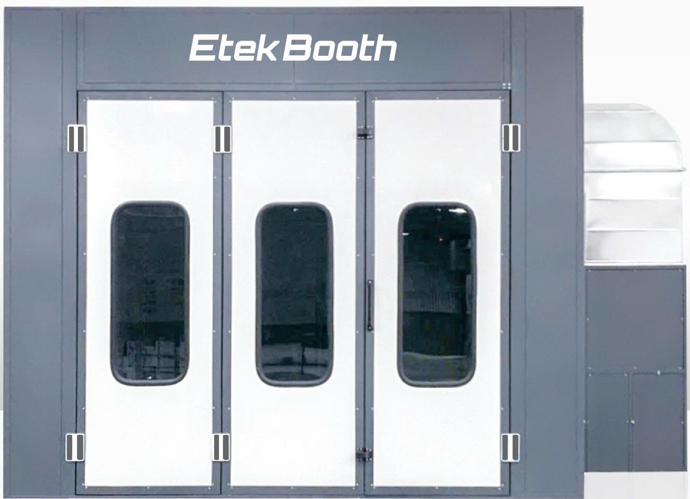  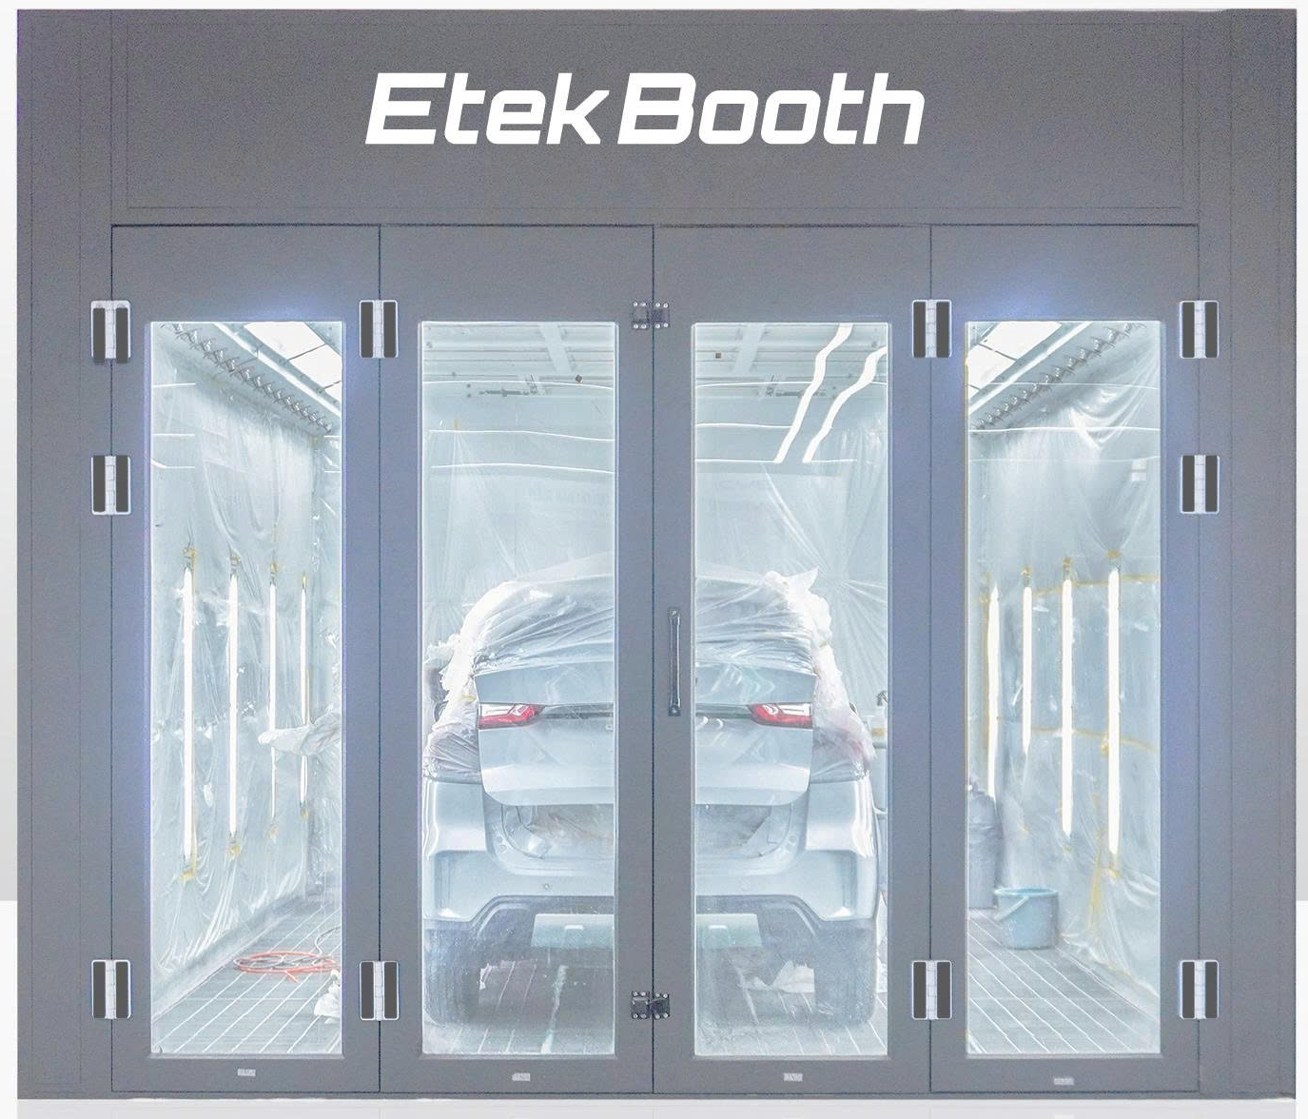  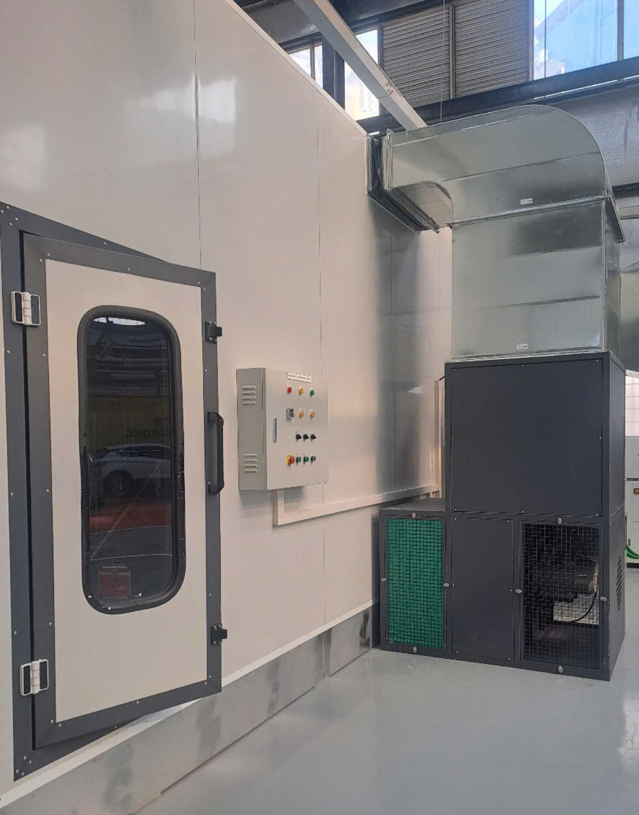 | 